Contenido

1. DESCRIPCIÓN GENERAL 3

2. PLATAFORMA TANDEM - APLICACIÓN BASE24 5

2.1 ESPECIFICACIONES FUNCIONALES 6

2.1.1 Descripción General 6

2.1.2 Descripción Detallada 6

3. MAPAS DE NAVEGACIÓN 7

3.1 DESCRIPCIÓN GENERAL 8

3.1.1 Depósitos en Cheques Sin Tarjeta 8

3.1.2 Depósitos en Cheques con Tarjeta – Nueva Cuenta 8

3.1.3 Depósitos en Cheques con Tarjeta – Cuenta Propia 9

3.2 DISEÑO 10

3.2.1 Depósito en Cheques sin Tarjeta 10

3.2.2 Depósito en Cheques Con Tarjeta 11

4. PANTALLAS 12

4.1 PANTALLAS DEPÓSITOS EN CHEQUES SIN TARJETA 13

4.1.1 Pantalla Depositar Ingresar Datos 13

4.1.2 Pantalla Depositar Confirmar Datos 15

4.1.3 Pantalla Depositar Selección 16

4.1.4 Pantalla Depositar Tutorial Cheques 17

4.1.5 Pantalla Ingreso de Billetes/Cheques 18

4.1.6 Pantalla Depositar Seleccionar Monto Cheques 19

4.1.7 Pantalla Depositar Monto Total 20

4.1.8 Pantalla Depositar Confirmar Monto Total 21

4.1.9 Pantalla Depositar Cheque por Cheque Total 22

4.1.10 Pantalla Depositar Monto Cheques 24

4.1.11 Pantalla Depositar Comprobante 25

4.1.12 Pantalla Depositar otro Depósito 26

4.2 PANTALLAS DEPÓSITOS EN CHEQUES CON TARJETA 27

4.2.1 Pantalla Depositar con Tarjeta 27

4.2.2 Pantalla Depositar Cuenta Propia 28

4.3 PANTALLAS GENERALES 29

4.3.1 Pantalla Salir del Sistema 29

4.4 PANTALLAS ERRORES 30

4.4.1 Pantalla Time out Red Banelco 30

4.4.2 Pantalla Cuenta Nueva 31

4.4.3 Pantalla Cuenta Corroborar Datos 32

4.4.4 Pantalla Cuenta re Corroborar Datos 33

4.4.5 Pantalla Billetes/Cheques Retenidos 34

4.4.6 Pantalla Billetes/Cheques en Mal Estado 35

4.4.7 Pantalla Error Módulo (2070 CASH IN) 36

4.4.8 Pantalla Error No Toma Depósitos 37

5. TICKETS 38

5.1 TICKET DEPÓSITOS EN CHEQUES SIN TARJETA 39

5.2 TICKET DEPÓSITOS EN CHEQUES CON TARJETA 40

# Descripción General

Las TAS del banco ICBC permitirán realizar depósitos tanto en efectivo como en cheques.

El usuario podrá realizar depósitos operando identificado o sin identificarse:

* **Identificado:** Con tarjeta de débito Banco emisor ICBC y con tarjeta restringida a depósitos**,** podrá realizar depósitos sobre cuentas propias y de terceros ICBC.
* **Sin identificar:** Podrá realizar depósitos únicamente sobre cuentas de terceros ICBC.

# PLATAFORMA tandem - Aplicación base24

## 2.1 Especificaciones Funcionales

### 2.1.1 Descripción General

Las TAS del Banco ICBC contarán con dos variantes para las transacciones de depósito:

* Depósito con reconocimiento de Cheque.
* Depósito con reconocimiento de Efectivo.

En las operaciones de depósito sobre cuenta de terceros ICBC, ya sea operando con identificación o sin identificación, se incorporará una validación contra el archivo de titularidad para mostrar en menú (Pantalla “Depositar Selección”) únicamente las opciones de depósito disponibles sobre la cuenta destino (efectivo y/o cheques).

Códigos de transacciones:

|  |  |
| --- | --- |
| **Descripción** | **Código** |
| Depósito con reconocimiento de cheque (con y sin tarjeta) | 18 |

### 2.1.2 Descripción Detallada

En los depósitos con reconocimiento de cheques, el usuario deberá informar el monto de los cheques depositados, pudiendo optar por ingresar:

* **Monto total:** Se ingresa el monto total de los cheques a depositar.
* **Cheque por cheque:** Se ingresa el monto cheque a cheque.

Además, al finalizar un depósito, existirá la posibilidad de continuar depositando:

* **Sobre la misma cuenta**:

En este caso se redireccionará al usuario a la pantalla “Depositar Selección” para que el usuario indique si desea depositar efectivo o cheques.

Además, se incluirá un acumulador que mostrará la leyenda “Recordá que ya depositaste $XXX”, donde “XXXX” es el monto acumulado de depósitos, utilizando una línea para cheques y una para efectivo.

Esta información será guardada mientras el usuario permanezca en la transacción de depósitos y en la misma sesión.

* **Otra cuenta:**

En la operatoria sin identificación, se direccionará al usuario a la pantalla “Depositar Ingresar Datos”.

Por el contrario, en la operatoria con identificación, se direccionará al usuario a la pantalla “Depositar Selección”.

# Mapas de navegación

## 3.1 DESCRIPCIÓN GENERAl

### 3.1.1 Depósitos en Cheques Sin Tarjeta

1. Pantalla “Menú Principal sin Tarjeta”.

Selección de la opción “Depositar”.

1. Pantalla “Depositar Ingresar Datos”.

Ingreso de CBU o número de cuenta destino.

1. Pantalla “Confirmar Datos Cuenta”.
2. Pantalla “Depositar Selección”.

Selección de la opción “Cheque”.

1. Pantalla “Depositar Tutorial Cheques”.

Ingreso de cheques a depositar.

1. Pantalla “Ingreso de Billetes/Cheques”.
2. Pantalla “Depositar Seleccionar Monto Cheques”.

**7.1** Selección opción “Monto Total”.

**7.1.1** Pantalla “Depositar Monto Total”.

Ingreso del monto total de los cheques depositados.

**7.1.2** Pantalla “Depositar Confirmar Monto Total”.

Confirmar depósito o agregar más cheques.

**7.2** Selección opción “Cheque por Cheque”.

**7.2.1** Pantalla “Depositar Cheque por Cheque Total”.

Ingreso del monto de cada cheque depositado.

**7.2.2** Pantalla “Depositar Monto Cheques”.

1. Pantalla “Depositar Comprobante”.

### 3.1.2 Depósitos en Cheques con Tarjeta – Nueva Cuenta

1. Pantalla “Menú Principal con Tarjeta”.

Selección de la opción “Depositar”.

1. Pantalla “Depositar”.

Selección de la opción “Nueva Cuenta”.

1. Pantalla “Depositar Ingresar Datos”.

Ingreso de CBU o número de cuenta destino.

1. Pantalla “Confirmar Datos Cuenta”.
2. Pantalla “Depositar Selección”.

Selección de la opción “Cheque”.

1. Pantalla “Depositar Tutorial Cheques”.

Ingreso de cheques a depositar.

1. Pantalla “Ingreso de Billetes/Cheques”.
2. Pantalla “Depositar Seleccionar Monto Cheques”.

**8.1** Selección opción “Monto Total”.

**8.1.1** Pantalla “Depositar Monto Total”.

Ingreso del monto total de los cheques depositados.

**8.1.2** Pantalla “Depositar Confirmar Monto Total”.

**8.2** Selección opción “Cheque por Cheque”.

**8.2.1** Pantalla “Depositar Cheque por Cheque Total”.

Ingreso del monto de cada cheque depositado.

**8.2.2** Pantalla “Depositar Monto Cheques”.

1. Pantalla “Depositar Comprobante”.

### 3.1.3 Depósitos en Cheques con Tarjeta – Cuenta Propia

1. Pantalla “Menú Principal con Tarjeta”.

Selección de la opción “Depositar”.

1. Pantalla “Depositar”.

Selección de la opción “Cuenta Propia”.

1. Pantalla “Depositar Cuenta Propia”.

Selección de la cuenta propia destino.

1. Pantalla “Depositar Selección”.

Selección de la opción “Cheques”.

1. Pantalla “Depositar Tutorial Cheques”.

Ingreso de cheques a depositar.

1. Pantalla “Ingreso de Billetes/Cheques”.
2. Pantalla “Depositar Seleccionar Monto Cheques”.

**7.1** Selección opción “Monto Total”.

**7.1.1** Pantalla “Depositar Monto Total”.

Ingreso del monto total de los cheques depositados.

**7.1.2** Pantalla “Depositar Confirmar Monto Total”.

**7.2** Selección opción “Cheque por Cheque”.

**7.2.1** Pantalla “Depositar Cheque por Cheque Total”.

Ingreso del monto de cada cheque depositado.

**7.2.2** Pantalla “Depositar Monto Cheques”.

1. Pantalla “Depositar Comprobante”.

## 3.2 Diseño

### 3.2.1 Depósito en Cheques sin Tarjeta

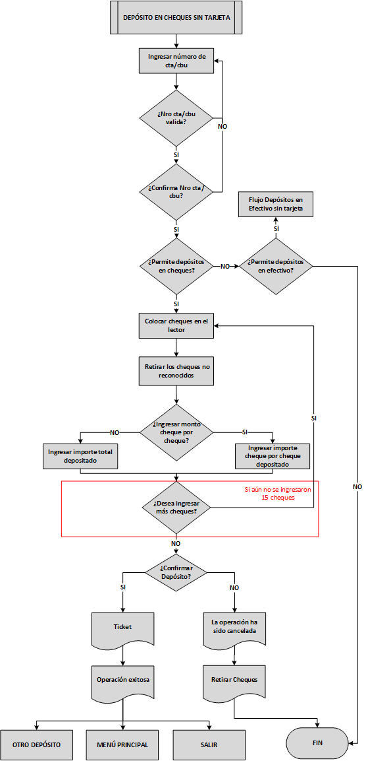

### 3.2.2 Depósito en Cheques Con Tarjeta

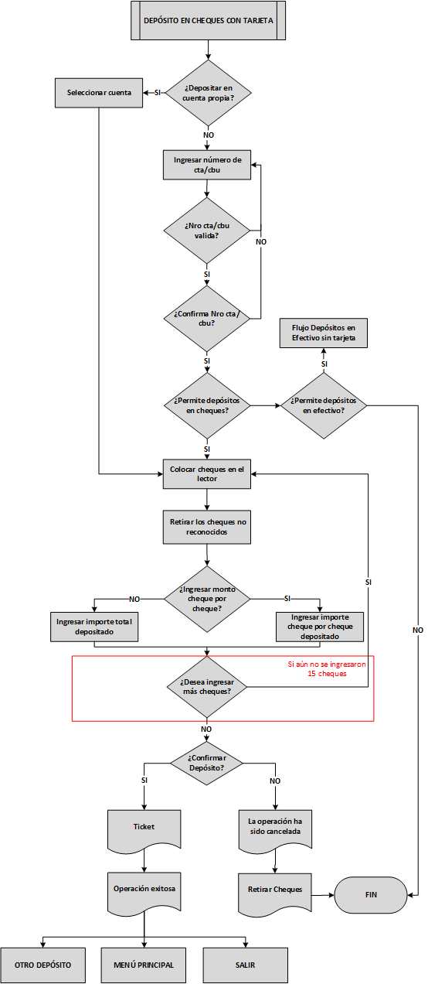

# pantallas

## 4.1 PANTALLAS depósitos en cheques SIN TARJETA

### 4.1.1 Pantalla Depositar Ingresar Datos

En la pantalla denominada “Depósitos Ingresar Datos” el usuario deberá ingresar el número de cuenta o CBU hacia donde sea realizar el depósito.

El número de cuenta deberá estar compuesto por 14 dígitos, en el caso en que se ingresen 13 dígitos y el primero no sea un “0” se completará con un cero a la izquierda.

El CBU deberá estar compuesto por 22 dígitos, en el caso en que se ingresen 21 dígitos y el primero no sea un “0”, se completará con un cero a la izquierda.

**Botones**

* **🡨:** Borra de a uno los dígitos ingresados, del último al primero.
* **Borrar todo:** Borra todos los dígitos ingresados.
* **Aceptar:** Dirige al usuario a la pantalla “Depositar Confirmar Datos”.
* **Menú principal:** Dirige al usuario a la pantalla “Menú Principal con/sin Tarjeta”
* **Salir:** Cancela la operación, cierra la sesión y muestra la pantalla “Salir del Sistema”.

**Diseño**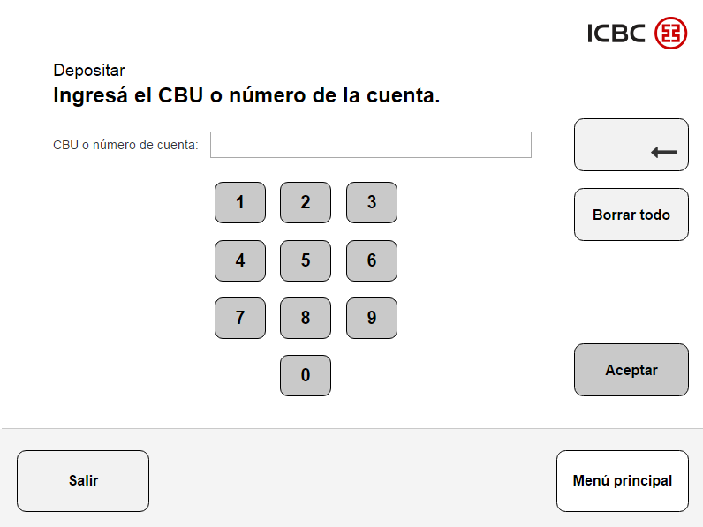

### 4.1.2 Pantalla Depositar Confirmar Datos

En esta pantalla el usuario deberá confirmar los datos de la cuenta destino ingresada.

**Botones:**

* **Confirmar:** Dirige al usuario a la pantalla “Depositar Selección”
* **Anterior:** Redirige al usuario a la pantalla “Depositar Ingresar Datos”
* **Menú Principal:** Dirige al usuario a la pantalla “Menú Principal con/sin Tarjeta”
* **Salir:** Cancela la operación, cierra la sesión y muestra la pantalla “Salir del Sistema”.

**Diseño:**

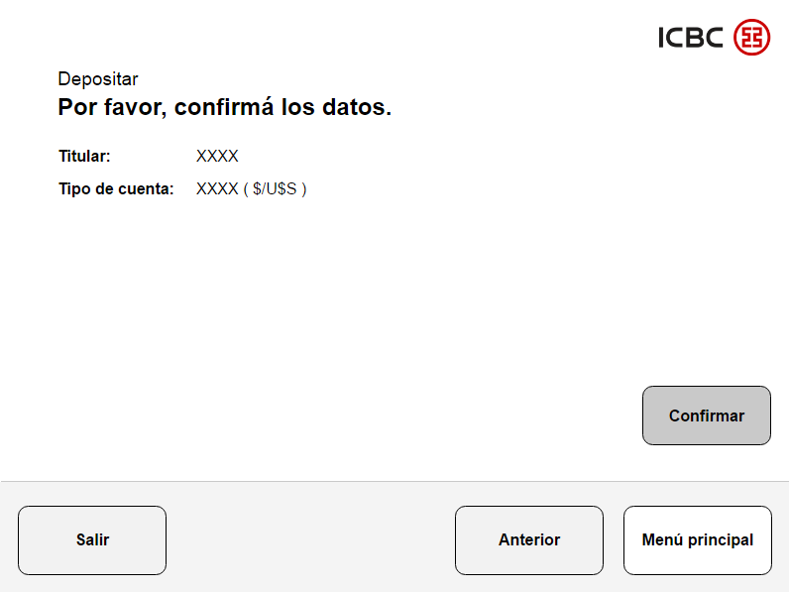

### 4.1.3 Pantalla Depositar Selección

En esta pantalla el usuario deberá seleccionar el tipo de depósito que desea realizar (efectivo o cheque).

Las opciones de esta pantalla pueden variar de acuerdo a los tipos de depósitos permitidos sobre la cuenta destino.

**Botones:**

* **Efectivo:** Dirige al usuario a la pantalla “Depositar Tutorial Efectivo”
* **Cheque:** Dirige al usuario a la pantalla “Depositar Tutorial Cheques”
* **Anterior:** Redirige al usuario a la pantalla “Depositar Confirmar Datos”
* **Menú Principal:** Dirige al usuario a la pantalla “Menú Principal con/sin Tarjeta”
* **Salir:** Cancela la operación, cierra la sesión y muestra la pantalla “Salir del Sistema”.

**Diseño:**

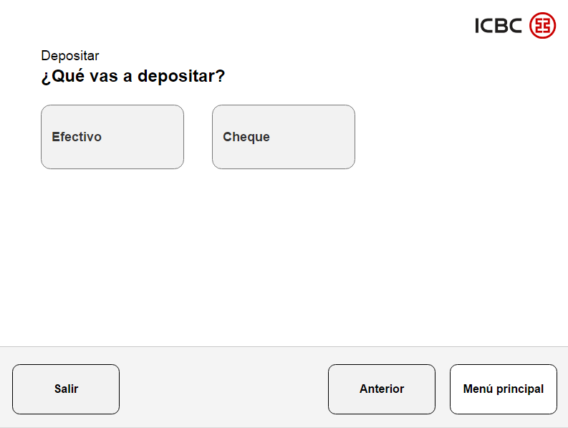

### 4.1.4 Pantalla Depositar Tutorial Cheques

Esta pantalla contendrá un video que muestra al usuario como ingresar los cheques, el video a incorporar dependerá del equipo:

* En equipos NCR se utilizará el video “Cheques en duales NCR”.
* En equipos IBM se utilizará el video “Cheques en duales IBM”.

**Botones:**

* **Anterior:** Redirige al usuario a la pantalla “Depositar Selección”.
* **Menú Principal:** Dirige al usuario a la pantalla “Menú Principal con/sin Tarjeta”.
* **Salir:** Cancela la operación, cierra la sesión y muestra la pantalla “Salir del Sistema”.

**Diseño:**

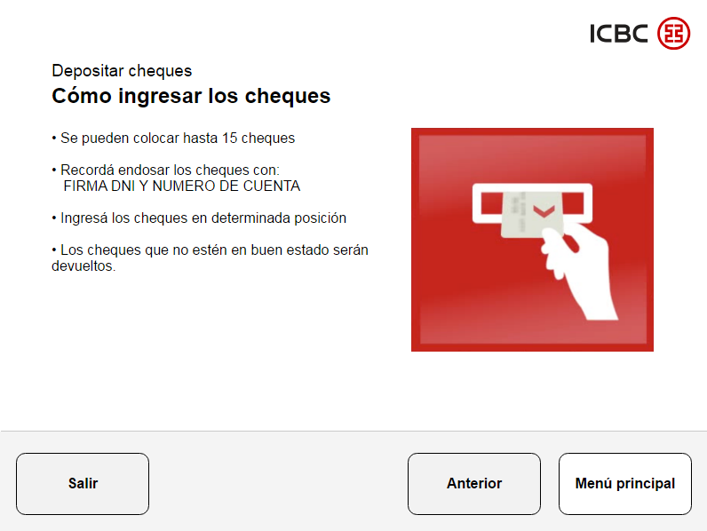

### 4.1.5 Pantalla Ingreso de Billetes/Cheques

Esta pantalla se mostrará al usuario cuando se haya detectado el ingreso de cheques en el equipo.

Una vez reconocidos, se dirigirá al usuario la pantalla “Depositar Seleccionar Monto Cheques”.

**Diseño:**

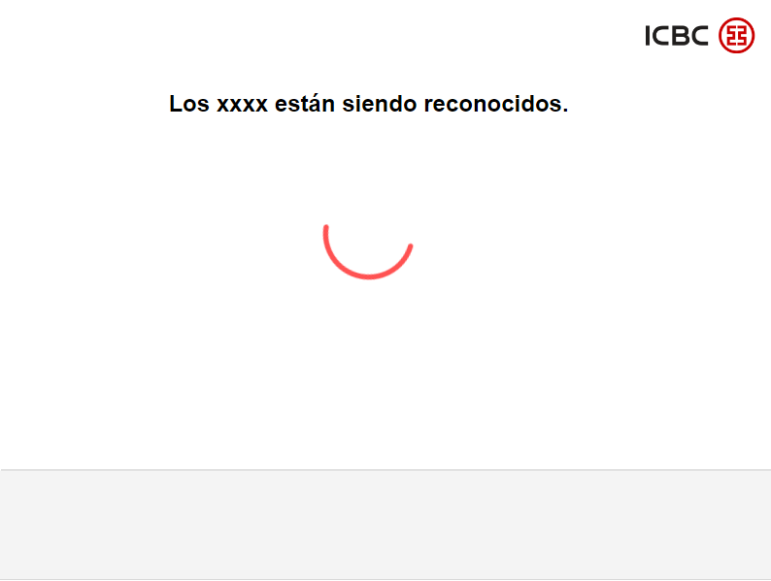

### 4.1.6 Pantalla Depositar Seleccionar Monto Cheques

En esta pantalla el usuario deberá seleccionar cómo desea informar el monto depositado, pudiendo ser por monto total o ingresando el monto cheque por cheque.

**Botones:**

* **Monto Total:** Dirige al usuario a la pantalla “Depositar Monto Total”.
* **Cheque por Cheque:** Dirige al usuario a la pantalla “Depositar Cheque por Cheque Total”.
* **Menú Principal:** Dirige al usuario a la pantalla “Menú Principal con/sin Tarjeta”.
* **Salir:** Cancela la operación, cierra la sesión y muestra la pantalla “Salir del Sistema”.

**Diseño:**

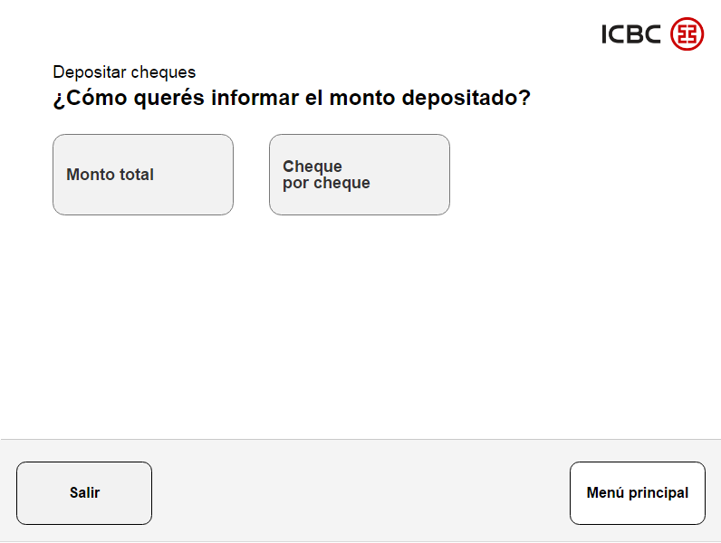

### 4.1.7 Pantalla Depositar Monto Total

En esta pantalla el usuario deberá ingresar el monto total depositado en cheques.

**Botones:**

* **🡨:** Borra de a uno los dígitos ingresados, del último al primero.
* **Borrar todo:** Borra todos los dígitos ingresados.
* **Aceptar:** Dirige al usuario a la pantalla “Depositar Confirmar Monto Total”.
* **Anterior:** Redirige al usuario a la pantalla “Depositar Seleccionar Monto Cheques”.
* **Menú principal:** Dirige al usuario a la pantalla “Menú Principal con/sin Tarjeta”.
* **Salir:** Cancela la operación, cierra la sesión y muestra la pantalla “Salir del Sistema”.

**Diseño:**

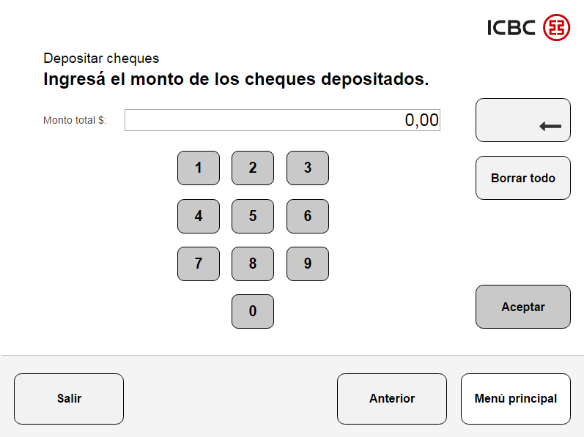

### 4.1.8 Pantalla Depositar Confirmar Monto Total

En esta pantalla el usuario debe confirmar el monto a depositar.

En caso de seleccionar la opción “Ingresar más cheques”, se redirigirá al usuario a la pantalla “Depositar Tutorial Cheques” y luego directamente a la opción “Depositar Monto Total”.

**Botones:**

* **Ingresar más Cheques:** Redirige al usuario a la pantalla “Depositar Tutorial Cheques”.
* **Confirmar:** Dirige al usuario a la pantalla “Depositar Comprobante”.
* **Anterior:** Redirige al usuario a la pantalla “Depositar Monto Total”.
* **Menú Principal:** Dirige al usuario a la pantalla “Menú Principal con/sin Tarjeta”.
* **Salir:** Cancela la operación, cierra la sesión y muestra la pantalla “Salir del Sistema”.

**Diseño:**

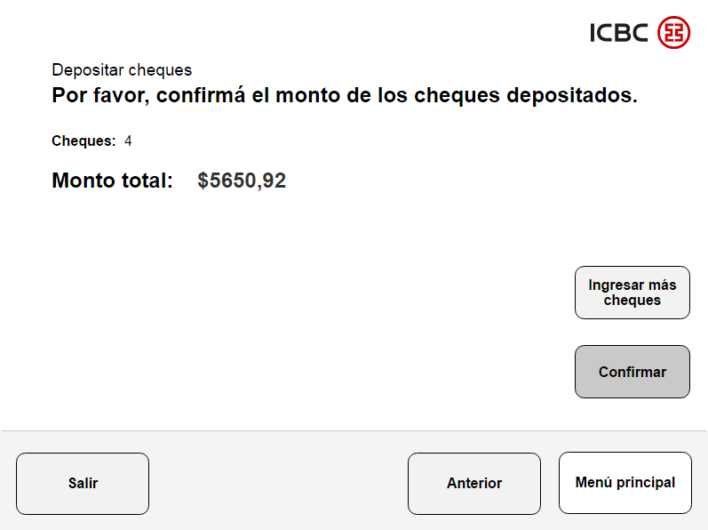

### 4.1.9 Pantalla Depositar Cheque por Cheque Total

En esta pantalla el usuario deberá ingresar el monto de cada uno de los cheques ingresados.

El botón “Siguiente Cheque” aparecerá hasta que se llegue al último cheque, luego aparecerá un botón de “Aceptar”.

**Botones:**

* **🡨:** Borra de a uno los dígitos ingresados, del último al primero.
* **Borrar todo:** Borra todos los dígitos ingresados.
* **Siguiente Cheque:** Muestra al usuario la imagen del siguiente cheque.
* **Aceptar:** Dirige al usuario a la pantalla “Depositar Monto Cheques”.
* **Menú principal:** Dirige al usuario a la pantalla “Menú Principal con/sin Tarjeta”.
* **Salir:** Cancela la operación, cierra la sesión y muestra la pantalla “Salir del Sistema”.

**Diseño:**

* **Primer Cheque:**

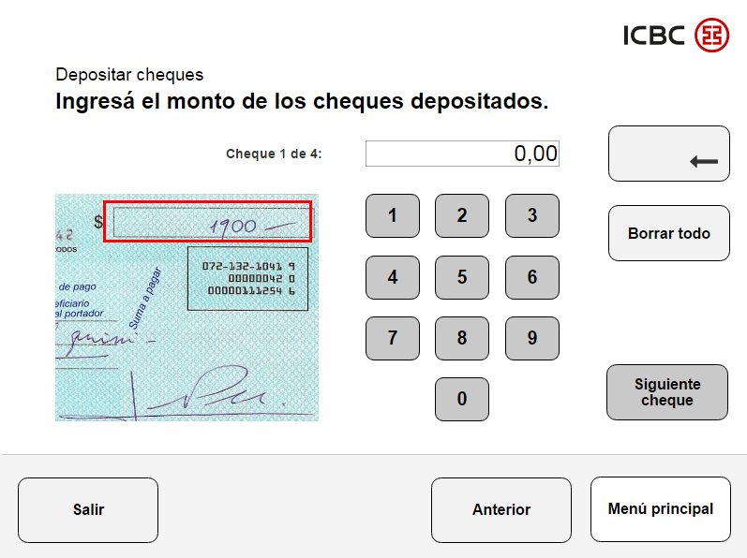

* **Ultimo Cheque:**

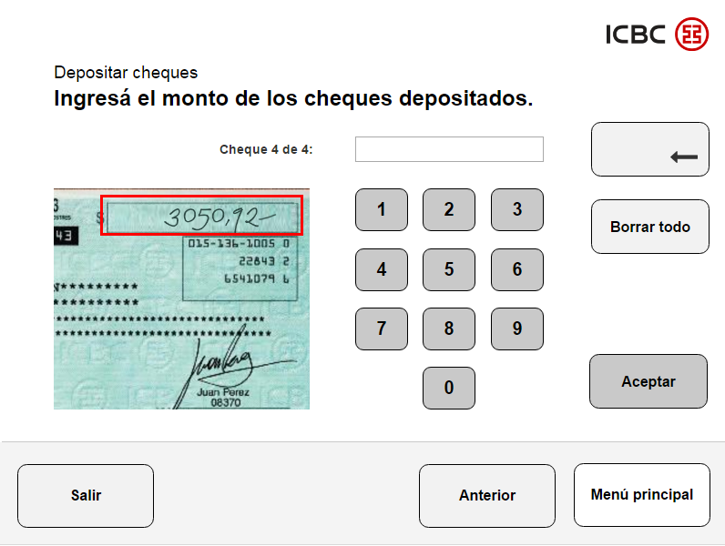

### 4.1.10 Pantalla Depositar Monto Cheques

En esta pantalla el usuario debe confirmar el monto a depositar.

En caso de seleccionar la opción “Ingresar más cheques”, se redirigirá al usuario a la pantalla “Depositar Tutorial Cheques” y luego directamente a la opción “Depositar Cheque por Cheque Total”.

**Botones:**

* **Ingresar más Cheques:** Redirige al usuario a la pantalla “Depositar Tutorial Cheques”.
* **Confirmar:** Dirige al usuario a la pantalla “Depositar Comprobante”.
* **Anterior:** Redirige al usuario a la pantalla “Depositar Cheque por Cheque Total” (Al último cheque ingresado).
* **Menú Principal:** Dirige al usuario a la pantalla “Menú Principal con/sin Tarjeta”.
* **Salir:** Cancela la operación, cierra la sesión y muestra la pantalla “Salir del Sistema”.

**Diseño:**

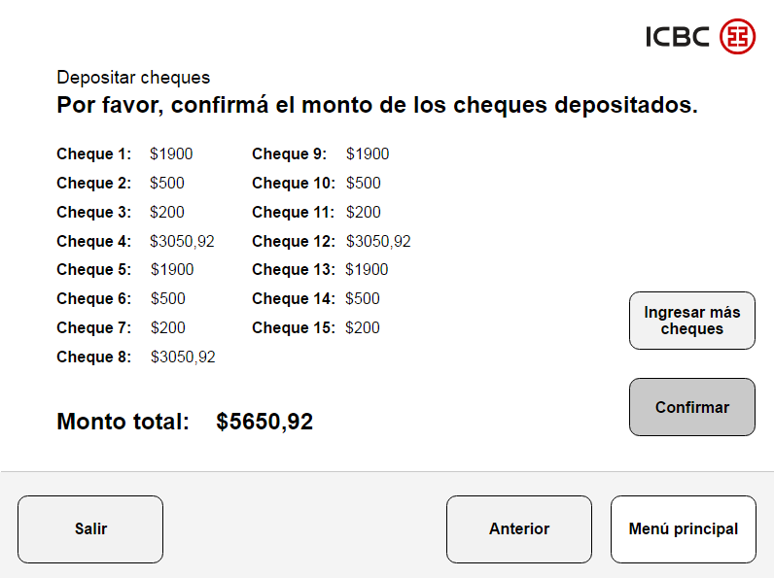

### 4.1.11 Pantalla Depositar Comprobante

Esta pantalla mostrará al usuario que el depósito se realizó con éxito.

**Botones:**

* **Otro Depósito:** Dirige al usuario a la pantalla “Depositar otro Depósito”.
* **Menú Principal:** Dirige al usuario a la pantalla “Menú Principal con/sin Tarjeta”.
* **Salir:** Cancela la operación, cierra la sesión y muestra la pantalla “Salir del Sistema”.

**Diseño:**

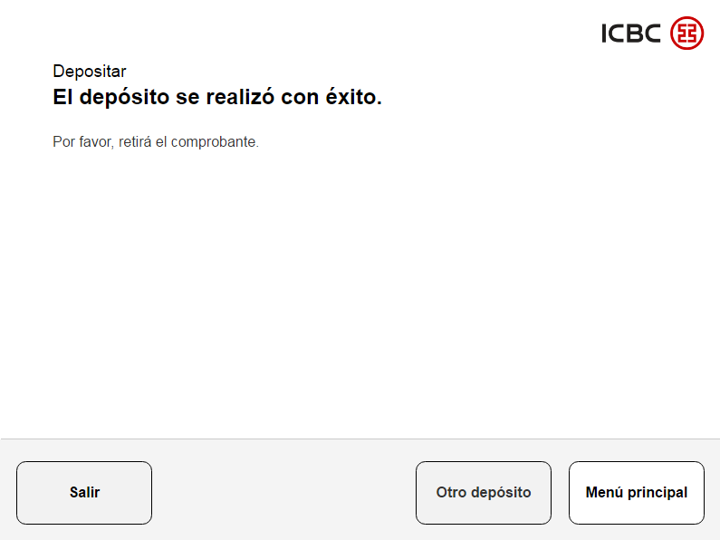

### 4.1.12 Pantalla Depositar otro Depósito

En esta pantalla el usuario podrá optar por realizar otro depósito sobre la misma cuenta o en una cuenta diferente.

**Botones:**

* **Misma Cuenta:** Dirige al usuario a la pantalla “Depositar Selección” definida anteriormente, pero aquí se agrega el acumulador “Recordá que ya depositaste $XXXX”.
* **Otra Cuenta:** Dirige al usuario a la pantalla “Depositar Ingresar Datos”.
* **Menú Principal:** Dirige al usuario a la pantalla “Menú Principal con/sin Tarjeta”.
* **Salir:** Cancela la operación, cierra la sesión y muestra la pantalla “Salir del Sistema”.

**Diseño:**

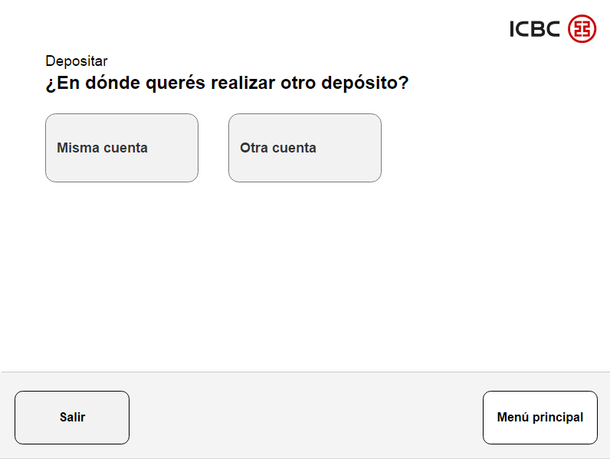

## 4.2 PANTALLAS depósitos en cheques CON TARJETA

### 4.2.1 Pantalla Depositar con Tarjeta

En esta pantalla el usuario deberá seleccionar si desea realizar un depósito sobre una cuenta propia o sobre otra cuenta.

En el caso de seleccionar la opción “Nueva Cuenta”, se sigue el flujo definido en la sección “4.1 PANTALLAS DEPÓSITOS EN CHEQUES SIN TARJETA”.

**Botones:**

* **Nueva Cuenta:** Dirige al usuario a la pantalla “Depositar Ingresar Datos”.
* **Cuenta Propia:** Dirige al usuario a la pantalla “Depositar Cuenta Propia”.
* **Menú Principal:** Dirige al usuario a la pantalla “Menú Principal con Tarjeta”.
* **Salir:** Cancela la operación, cierra la sesión y muestra la pantalla “Salir del Sistema”.

**Diseño:**

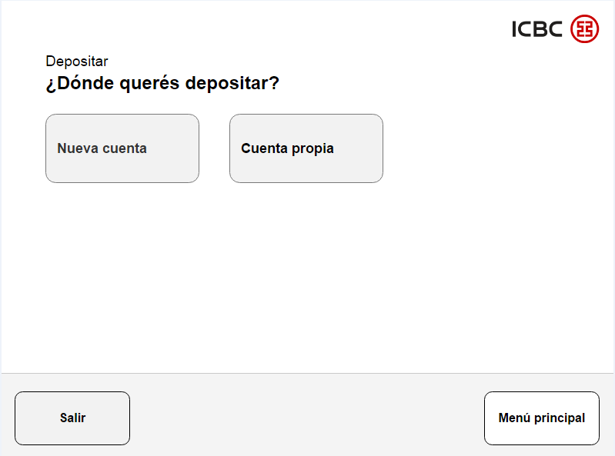

### 4.2.2 Pantalla Depositar Cuenta Propia

En esta pantalla el usuario deberá seleccionar sobre que cuenta propia desea realizar el depósito.

**Botones:**

* **CA/CC Seleccionada:** Dirige al usuario a la pantalla “Depositar Selección”.
* **Anterior:** Redirige al usuario a la pantalla “Depositar con Tarjeta”.
* **Menú Principal:** Dirige al usuario a la pantalla “Menú Principal con Tarjeta”.
* **Salir:** Cancela la operación, cierra la sesión y muestra la pantalla “Salir del Sistema”.

**Diseño:**

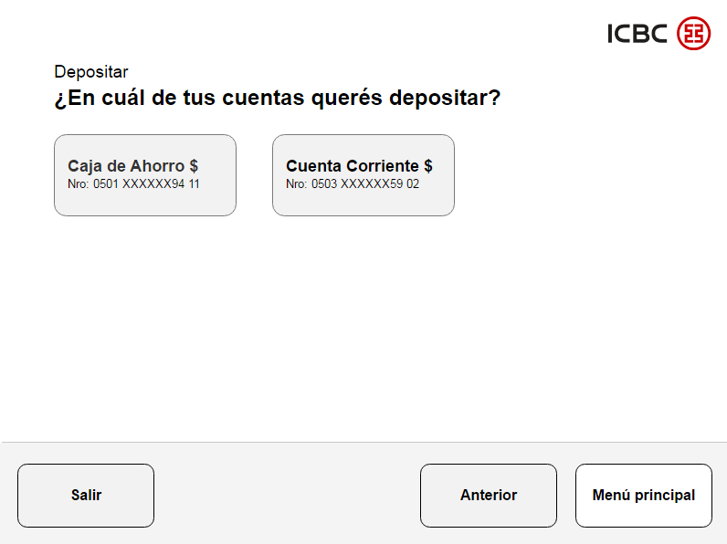

## 4.3 PANTALLAS generales

### 4.3.1 Pantalla Salir del Sistema

Esta pantalla se presentará cuando el usuario presione el botón “Salir”, se cerrará la sesión y en los casos que corresponda, devolverá la tarjeta.

**Diseño:**

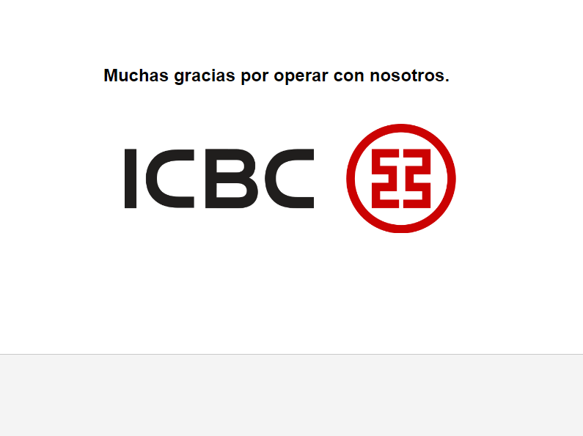

## 4.4 PANTALLAS ERRORES

### 4.4.1 Pantalla Time out Red Banelco

Esta pantalla se mostrará cuando ocurra respuesta tardía, luego de ingresar el número de cuenta o CBU y “Aceptar” en la pantalla “Depositar Ingresar Datos”.

**Botones:**

* **Volver:** Redirige al usuario a la pantalla “Depositar Ingresar Datos”, donde deben mostrarse los datos ya ingresados por el usuario.

**Diseño:**

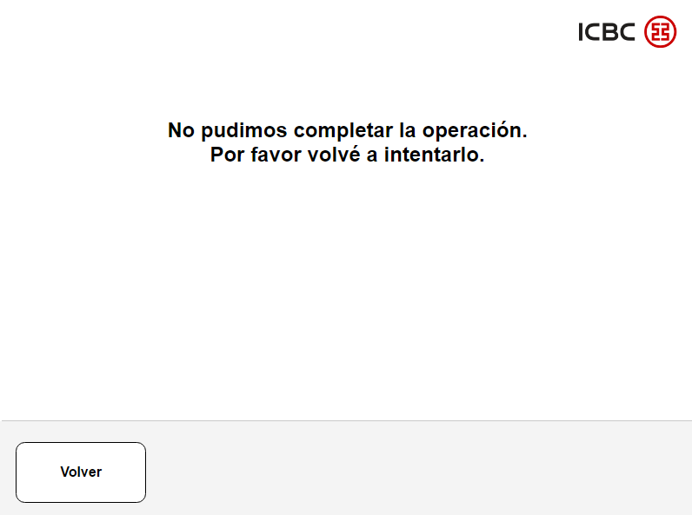

### 4.4.2 Pantalla Cuenta Nueva

Esta pantalla se mostrará cuando la cuenta seleccionada para depositar cheques tenga una vigencia menor a seis meses.

**Botones:**

* **No:**
* **Si:**
* **Anterior:** Redirige al usuario a la pantalla “Depositar Confirmar Datos”.
* **Menú Principal:** Dirige al usuario a la pantalla “Menú Principal con/sin Tarjeta”.
* **Salir:** Cancela la operación, cierra la sesión y muestra la pantalla “Salir del Sistema”.

**Diseño: El banco nos debe indicar que texto mostrará en esta pantalla**

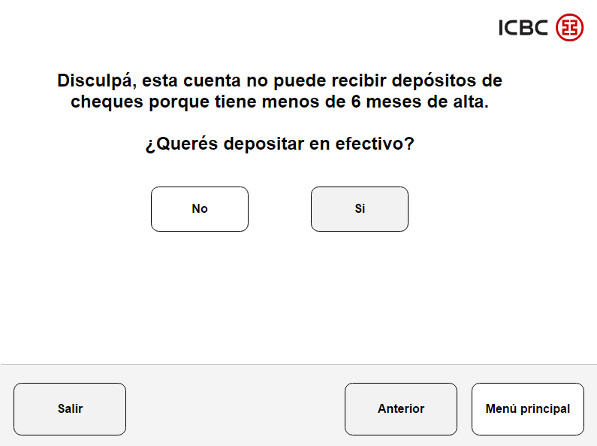

### 4.4.3 Pantalla Cuenta Corroborar Datos

Esta pantalla se mostrará cuando en la pantalla “Depositar Ingresar Datos” el usuario haya ingresado un valor que no se identifica con ningún número de cuenta o CBU existente en el archivo de titularidad.

**Botones:**

* **Volver:** Redirige al usuario a la pantalla “Depositar Ingresar Datos”.

**Diseño:**

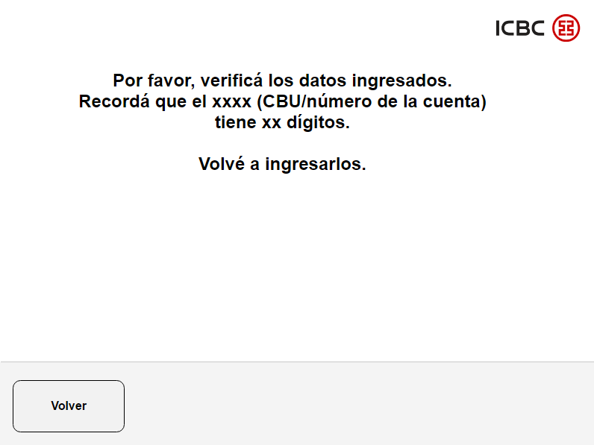

### 4.4.4 Pantalla Cuenta re Corroborar Datos

Esta pantalla se mostrará cuando en la pantalla “Depositar Ingresar Datos” el usuario haya ingresado más de una vez en la misma sesión, un valor que no se identifica con ningún número de cuenta o CBU existente en el archivo de titularidad.

**Botones:**

* **Menú Principal:** Dirige al usuario a la pantalla “Menú Principal con/sin Tarjeta”.
* **Salir:** Cancela la operación, cierra la sesión y muestra la pantalla “Salir del Sistema”.

**Diseño:**

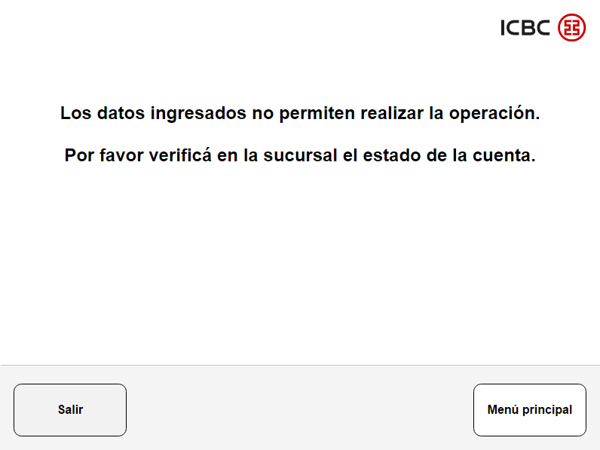

### 4.4.5 Pantalla Billetes/Cheques Retenidos

Esta pantalla se presentará cuando al ingresar cheques en el lector hayan sido retenidos.

Falta definir en qué instancia se muestra esta pantalla.

**Botones:**

* **Salir:** Cancela la operación, cierra la sesión y muestra la pantalla “Salir del Sistema”.

**Diseño:**

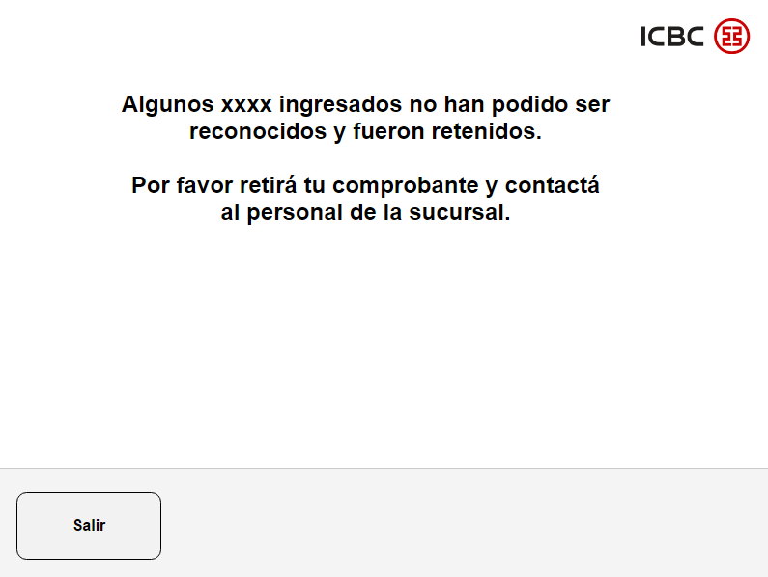

### 4.4.6 Pantalla Billetes/Cheques en Mal Estado

Esta pantalla se presentará para que el usuario retire los cheques que no fueron reconocidos.

**Botones:**

* **Aceptar:** Dirige al usuario a la pantalla “Depositar Seleccionar Monto Cheques”.

**Diseño:**

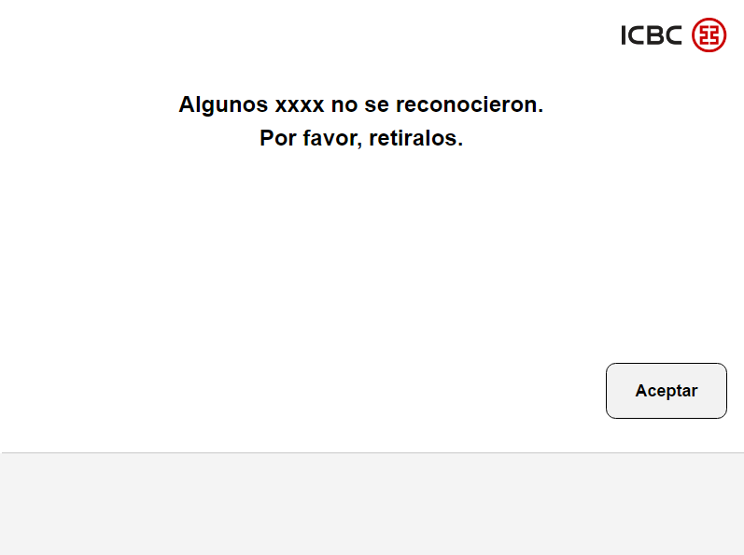

### 4.4.7 Pantalla Error Módulo (2070 CASH IN)

Esta pantalla se presentará cuando el usuario seleccione la opción “Depositar” y se detecte que alguno de los módulos del equipo no se encuentra disponible para depositar.

**Botones:**

* **Aceptar:** Debe dirigir al usuario directamente a la pantalla “Depositar Tutorial Efectivo” o “Depositar Tutorial Cheques” dependiendo del módulo que esté disponible.
* **Menú Principal:** Dirige al usuario a la pantalla “Menú Principal con/sin Tarjeta”.
* **Salir:** Cancela la operación, cierra la sesión y muestra la pantalla “Salir del Sistema”.

**Diseño:**

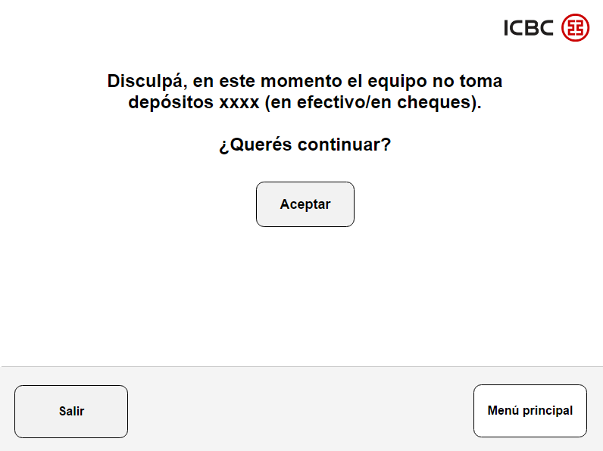

### 4.4.8 Pantalla Error No Toma Depósitos

Esta pantalla se presentará cuando el usuario seleccione la opción “Depositar” y se detecte que los módulos del equipo no se encuentran disponibles para depositar.

**Botones:**

* **Aceptar:** Debe dirigir al usuario a la pantalla “Menú Principal con/sin Tarjeta”.
* **Salir:** Cancela la operación, cierra la sesión y muestra la pantalla “Salir del Sistema”.

**Diseño:**

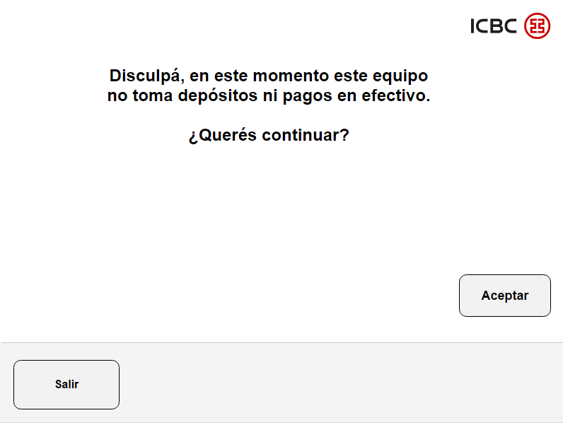

# Tickets

## 5.1 TICKET depósitos en cheques sin tarjeta

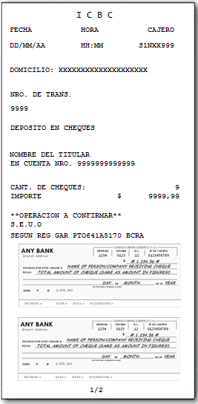 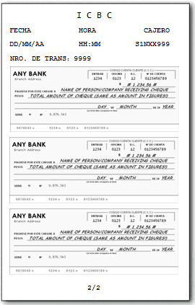

## 5.2 TICKET depósitos en cheques con tarjeta

